Propozycje zabaw i zajęć dla dzieci 3,4-letnich (06.04. 2021 – 09.04.2021)
06.04.2021 - wtorek

Oto dla Was propozycje zadań do wykonania:

Wprowadzenie dzieci w temat – odgadnięcie zagadki: Co to za miejsce?

Różne zwierzęta tam bywają
pewnie wszystkie się znają,
chodzą, brykają i skaczą,
muczą, gęgają i gdaczą.
Każde z nich domek swój ma
pan gospodarz o nich dba.
(wiejska zagroda)

Rozmowa na temat wiejskiej zagrody/wiejskiego podwórka:
Rodzic pyta dziecko:
- kogo można spotkać w wiejskiej zagrodzie/na wiejskim podwórku?
- czy dziecko zna jakieś zwierzątka, które mieszkają na wiejskim podwórku? (dajemy dziecku
czas na zastanowienie)
-kto zajmuje się zwierzętami mieszkającymi na wsi? (gospodarz)

Zwierzątka z wiejskiej zagrody – praca z obrazkiem.
Obejrzyjcie zwierzęta hodowlane na obrazku. Porozmawiajcie o nich z rodzicami, co jedzą, gdzie mieszkają. Policzcie wszystkie owieczki, kurczaczki, gąsięta itp. Połóżcie tyle samo patyczków (klocków, nakrętek, itp.) ile widzicie owieczek, krówek, świnek itp
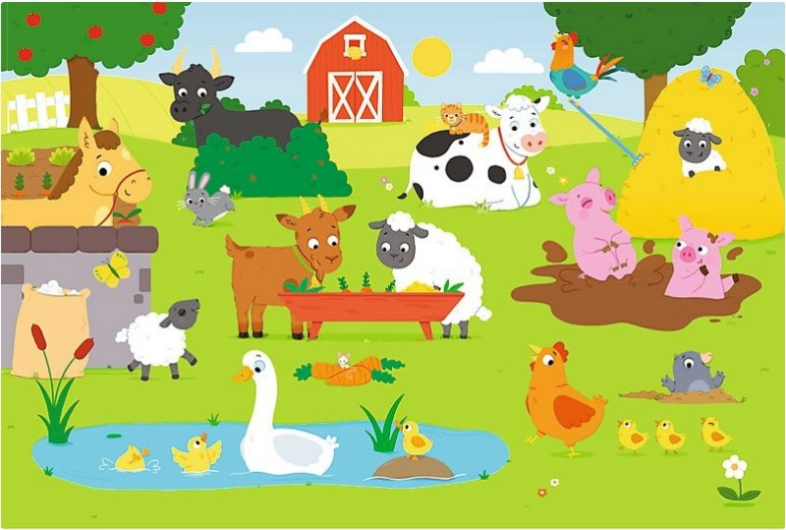
W zagrodzie – zabawa ruchowo naśladowcza.
Dziecko chodzi po mieszkaniu i naśladuje odgłosy i ruchy zwierząt.
Piesek szczeka – hau, hau, hau
Kotek miałczy – miau, miau, miau
Kura gdacze – ko, ko ,ko
Kaczka kwacze – kwa, kwa, kwa
Gąska gęga- gę, gę, gę
Owca beczy- be, be, be
Koza meczy- me, me, me
Indor gulgocze- gul, gul, gul
Krowa ryczy- mu, mu, mu
Konik parska- prr,prr,prr
A pies warczy – wrr, wrr, wrr
Czy ja tu mieszkam? – filmik edukacyjny. Nauka zwierząt gospodarstwa oraz nazwy ich domów.
https://www.youtube.com/watch?v=1PD3jNhefUA

ZRÓDŁO:
Zaprezentowane propozycje zostały opracowane w oparciu nasze własne pomysły, o karty pracy wydawnictwa MAC oraz strony internetowe zawierające powyższą tematykę.

